Introdução
Desde a criação da linguagem C, muitas linguagens de programação foram criadas com base na sua sintaxe. Comumente conhecidas como linguagens da família C, elas podem ser separadas em dois segmentos evolutivos.
Em um lado temos linguagens que são compiladas, fortemente tipadas, adotam a orientação a objetos e utilizam binários compilados. Neste nicho de linguagens, podemos citar como exemplos o C++, o Java e o C#.
No outro lado temos linguagens como Perl, Python e JavaScript, que são descritas como linguagens dinâmicas e utilizam interpretação no lugar de compilação. Essas linguagens dinâmicas ganharam destaque devido a facilidade com que podemos desenvolver softwares com estas linguagens, além do curto tempo de desenvolvimento.
Cada um desses segmentos possui suas vantagens e desvantagens. Linguagens compiladas de maneira geral são mais performáticas que as dinâmicas, porém, seu ciclo de desenvolvimento tende a ser um pouco mais lento do que quando utilizamos linguagens dinâmicas, principalmente devido à verbosidade destas linguagens.
A linguagem Go foi criada no Google em 2007 por Robert Griesemer, Rob Pike e Ken Thomson para lidar com as necessidades de desenvolvimento que eles possuíam.
Durante a criação da linguagem, eles tentaram mitigar os problemas das linguagens compiladas e das dinâmicas. Assim, podemos dizer que Go combina a segurança e performance das linguagens compiladas com a expressividade e conveniência das linguagens dinâmicas.
Entre os recursos de Go, temos:
- Uma sintaxe simples e concisa;
- Sistema de tipos que se parece com de uma linguagem dinâmica;
- Suporte a programação orientação a objetos;
- Tipagem estática para compilação e execução segura;
- Gera arquivos binários para melhorar a velocidade de execução;
- Garbage collector para gerenciamento de memória seguro e automático.

Playing with Go
Antes de vermos como instalar as ferramentas do Go no computador, é importante citar o Go Playground.
O Go Playground é uma aplicação web que permite executar códigos do Go sem a necessidade de se instalar nenhuma ferramenta no computador. Para acessá-la, você pode acessar o link: https://play.golang.org/
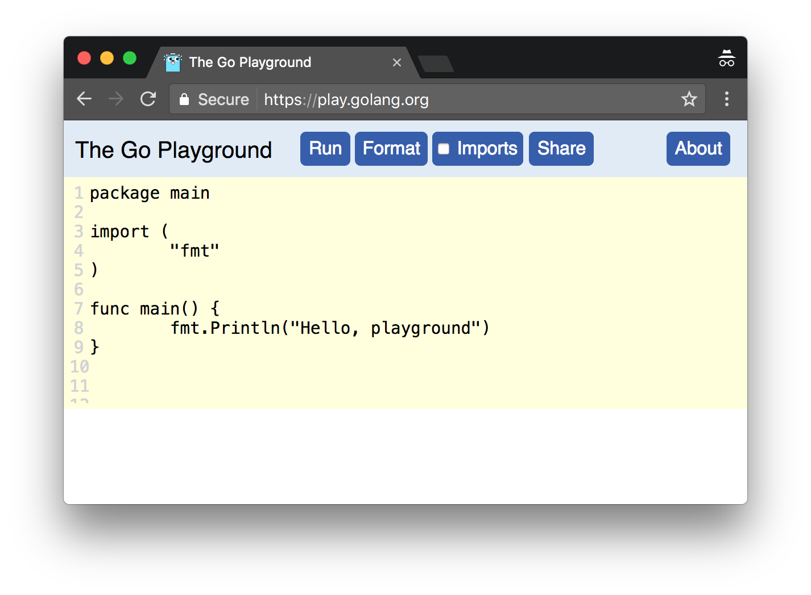
Nesta ferramenta, o código é executado nos servidores do Google, então, o editor é simples e possui algumas limitações:
- O uso de memória é limitado;
- Se o programa demorar para ser executado, ele é finalizado;
- Acesso a arquivos é simulado na memória;
- Acesso a rede é simulado com loopback interface.

Utilizando um editor local
Estamos acostumados a utilizar uma IDE para codificar um software de maneira independente da linguagem a ser utilizada. No caso do Go, até existe uma IDE para ele da JetBrains, a Gogland. Porém, a linguagem é tão leve e expressiva que a utilização de uma IDE para ela acaba se tornando opcional.
Neste curso utilizaremos o Visual Studio Code, por ser uma plataforma poderosa e multiplataforma. Você pode baixá-la em: https://code.visualstudio.com/
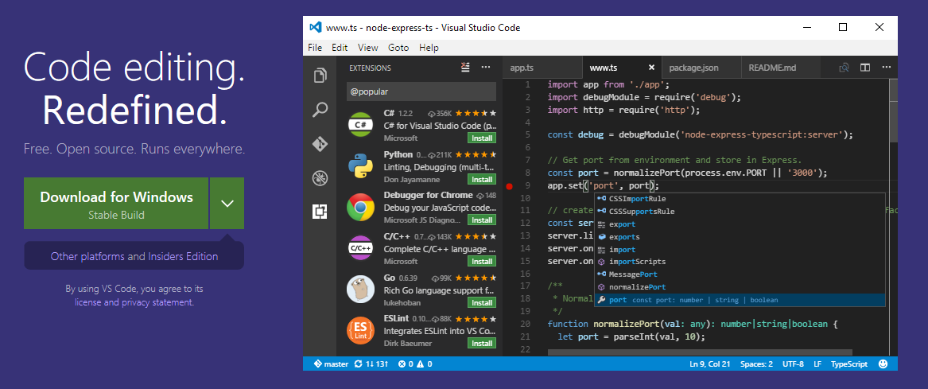
Efetue o download da versão de acordo com o seu sistema operacional, e ao final execute o instalador.
A instalação dele é simples, basta seguir o assistente de instalação até finalizá-la: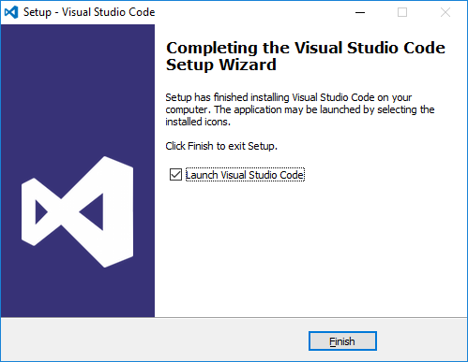
Agora podemos instalar o compilador da linguagem.

Instalando o Go
Para começar a programar com o Go é necessário instalar no computador o compilador da linguagem.
No momento este compilador está disponível nas versões 32bits e 64bits, para os sistemas abaixo:
- Linux;
- FreeBSD Unix;
- Mac OSX;
- Windows.
Também há versões para arquiteturas ARM! Sendo assim, o Go pode ser executado até em um Raspberry PI!
Para baixar este compilador, acesse a página: https://golang.org/dl/
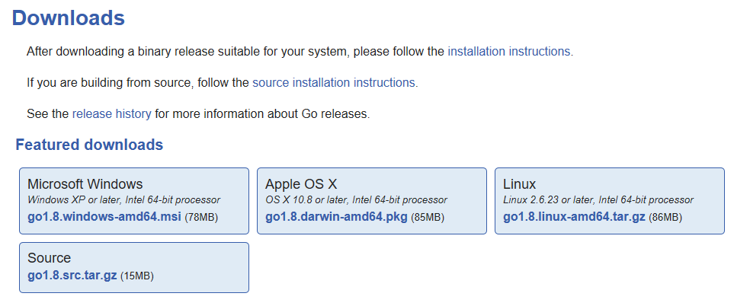
Baixe a versão de acordo com o seu sistema operacional.
Para o Windows e Mac OS X há um instalador, que executa todo o processo necessário para configurar o ambiente do Go.
Caso esteja em um ambiente Linux, após baixar o arquivo .tar.gz, o extraia no local da sua preferência, e no arquivo /etc/profile (ou $HOME/.profile), adicione a linha abaixo:
export PATH=$PATH:<caminho-do-go>

Texto
Com isso, o compilador será adicionado as variáveis de ambiente do sistema, e será mais fácil compilar os códigos.

